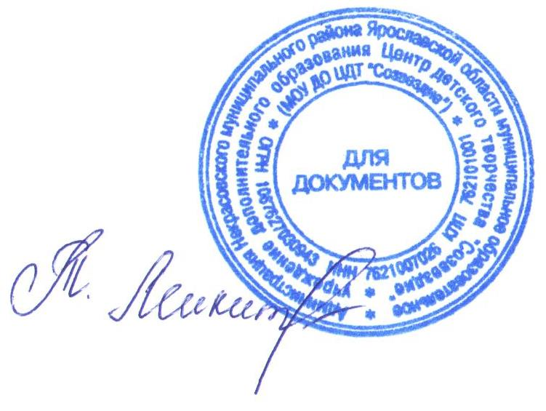
УТВЕРЖДАЮ:
Директор МУ ДО ЦДТ «Созвездие»
________________Т.В. Микитюк
от 12 апреля 2023 года

Положение о проведении районного конкурса декоративно-прикладного и художественного творчества «Фронтовые зарисовки»,
посвященном 78-летию со Дня Победы советского народа над немецко-фашистскими захватчиками в Великой Отечественной войне
1941 – 1945 годов

- Общие положения

  - Положение о проведении районного конкурса декоративно-прикладного и художественного творчества «Фронтовые зарисовки» (далее – Конкурс) определяет цель, сроки, порядок и условия проведения, а также категорию участников Конкурса.
  - Организатор Конкурса – Муниципальное учреждение дополнительного образования Центр детского творчества «Созвездие».
  - Целью Конкурса является приобщение обучающихся к духовно-нравственным, патриотическим и культурным ценностям средствами художественного и декоративно-прикладного творчества.
  - Задачами Конкурса являются:
− воспитание у обучающихся гражданско-патриотических качеств, чувства сопричастности с судьбой своей страны и своего народа;
− развитие интереса обучающихся к историческому прошлому нашей страны, военной истории Отечества;
− сохранение памяти о подвиге советского народа в годы Великой Отечественной войны;
− стимулирование обучающихся для раскрытия их индивидуальности, инициативности и творческих способностей.

- Руководство Конкурса:

2.1. Общее руководство Конкурсом осуществляет организационный комитет (далее – Оргкомитет).
2.2. Оргкомитет:
- определяет состав жюри и порядок его работы;
- обеспечивает организационное, информационное и консультативное сопровождение Конкурса;
- по итогам работы жюри подводит итоги Конкурса.
2.3. Жюри:
- проводит экспертную оценку конкурсных работ;
- ведёт протокол Конкурса;
- определяет победителей и призеров Конкурса.

3. Участники Конкурса:

3.1. К участию в Конкурсе приглашаются обучающиеся образовательных организаций всех типов Некрасовского МР (далее – Образовательная организация).
3.2. Возрастные категории участников:
- 7 – 8 лет,
- 9 – 10 лет,
- 11 – 12 лет,
- 13 – 15 лет,
- 16 – 18 лет.
3.3. Образовательная организация имеет право представить на Конкурс неограниченное количество участников в каждой возрастной категории.
3.4. Образовательная организация предоставляет в Оргкомитет (без соответствующей документации работы не принимаются):
- заявку на участие в Конкурсе (по форме в соответствии с приложением 1 к настоящему Положению);
- согласие на обработку персональных данных (по форме в соответствии с приложениями 2 и 3 к настоящему Положению);
- фото работы.

- Сроки, порядок и условия проведения Конкурса:

  - Заявки и фото работ предоставляются с 17 апреля по 05 мая 2023 года по электронному адресу: sozvezdie.nekr2012@yandex.ru.
  - Заявки на участие, представленные на конкурс позднее указанного срока, не рассматриваются.
  - Номинации Конкурса:
- «Война в лицах» (художественное творчество),
- «В бою» (художественное творчество),
- «Праздник Победы» (художественное творчество),
- «Праздничная открытка» (декоративно-прикладное творчество),
- «Поздравительный плакат» (декоративно-прикладное творчество).
4.4. В рамках Конкурса не допускаются к участию работы:
- содержащие непристойные и оскорбительные образы, противоречащие нравственным, моральным и этическим образам;
- рекламирующие употребление алкогольной, табачной и/или наркотической продукции, а также рекламирующие иные товары;
- искажающие историческую действительность.
4.5. Обязательное условие: обучающиеся должны выполнить работу индивидуально и самостоятельно, без помощи родителей и педагогов.
4.6. Работы Конкурса будут оцениваться по следующим критериям:
- соответствие тематике Конкурса,
- оригинальность, нестандартность, новизна в подаче материала,
- мастерство исполнения и выразительность работы,
- творческая индивидуальность,
- качество оформления работы, возрастное соответствие.
4.7. Справки по телефону: 4-40-43, Ларькина Анна Петровна, заместитель директора по УВР.

- Подведение итогов Конкурса и награждение победителей

5.1. Итоги конкурса оформляются протоколом Оргкомитета.
5.2. Участники Конкурса получают свидетельство участника Конкурса, подписанное директором МУ ДО ЦДТ «Созвездие».
5.3. Победители (1-е место) и призёры (2-е и 3-е место) Конкурса в каждой номинации и в каждой возрастной категории награждаются грамотами.
5.4. Участники Конкурса, работы которых дополнительно отмечены жюри, награждаются грамотами.
5.5. Итоги Конкурса будут размещены на официальном сайте Центра детского творчества «Созвездие» - sozvezdie.edu.yar.ru и в группе ВК «Центр творчества «Созвездие».

Приложение 1

ЗАЯВКА
на участие в районном конкурсе декоративно-прикладного и художественного творчества «Фронтовые зарисовки»,
посвященном 78-летию со Дня Победы советского народа над немецко-фашистскими захватчиками в Великой Отечественной войне
1941 – 1945 годов

Наименование образовательной организации: ___________________________________

Адрес:_____________________________________________________________________

№  п\п | Фамилия, имя, отчество  участника (полностью) | Дата рождения: | Возраст: | Название  работы: | Номинация | Фамилия, имя, отчество  (полностью),  дата рождения  педагога, должность, номер телефона

Ответственный исполнитель заявки: фамилия, имя, отчество (полностью) контактный телефон, электронный адрес
__________________________________________________________________________
__________________________________________________________________________

Руководитель Образовательной организации, подпись, расшифровка подписи, печать

«___»__________________2023 г.

Приложение 2
Согласие родителя (законного представителя)
на сбор, хранение, использование, распространение (передачу) и публикацию персональных данных своего несовершеннолетнего ребенка

Наименование мероприятия: районный конкурс декоративно-прикладного и художественного творчества «Фронтовые зарисовки»
Я,___________________________________________________________________________
(фамилия, имя, отчество родителя (законного представителя) полностью)

проживающий по адресу ______________________________________________________________________________,
(адрес места жительства)
Паспорт выданный ______________________________________________________________________________
(серия, номер) (дата выдачи)
_____________________________________________________________________________________
(наименование органа, выдавшего паспорт)

являясь на основании _____________________________________родителем (законным представителем)
(наименование документа, подтверждающие полномочия родителя (законного представителя))

_____________________________________________________________________________
(фамилия, имя, отчество ребенка (подопечного) полностью)

место учебы в настоящее время (в соответствии с уставом образовательной организации): _____________________________________________________________________________

класс обучения ___________,
дата рождения ребенка (число, месяц, год): ______________________,

(свидетельство о рождении ребенка) _____________________, выданный ___________________
(серия, номер) (дата выдачи)
_____________________________________________________________________________________
(наименование органа, выдавшего паспорт/свидетельство о рождении ребенка)

в соответствии с требованиями статьи 9 Федерального закона от 27.07.2006 № 152-ФЗ «О персональных данных», подтверждаю свое согласие на обработку муниципальным учреждением дополнительного образования Центром детского творчества «Созвездие», находящимся по адресу: п. Некрасовское, ул. Строителей, д.7(далее – Оператор) персональных данных моего ребенка: фамилии, имени, отчества, места учебы, класса, даты рождения, паспортных данных/данных свидетельства о рождении с целью формирования регламентированной отчетности, размещения части данных (фамилии, имени, отчества, даты рождения, класса, места учебы) в региональной базе данных о достижениях одаренных детей и их педагогах-наставниках, а также в свободном доступе в сети Интернет на сайте МУ ДО ЦДТ «Созвездие»http://sozvezdie.edu.yar.ru.
Я разрешаю Оператору производить фото- и видеосъемку работы моего ребенка безвозмездно использовать эти фото, видео и информационные материалы во внутренних и внешних коммуникациях, связанных с деятельностью Оператора, а также безвозмездно воспроизводить его авторские работы (полностью или частично) в итоговом сборнике мероприятия, на своих сайтах и в других проектах без дополнительных согласований. Фотографии, видеоматериалы и авторские работы могут быть скопированы, представлены и сделаны достоянием общественности или адаптированы для использования любыми СМИ и любым способом, в частности в буклетах, видео, в Интернете и т.д. при условии, что произведенные фотографии и видео не нанесут вред достоинству и репутации моего ребенка.
Предоставляю Оператору право осуществлять все действия (операции) с персональными данными моего ребенка, включая сбор, систематизацию, накопление, хранение, обновление, изменение, использование, обезличивание, блокирование, уничтожение. Способы обработки персональных данных: смешанная обработка с передачей по сети Интернет.
Согласие действует на период с момента предоставления до 01.06.2023 г. и прекращается по истечении срока документа.
Данное согласие может быть отозвано в порядке, установленном законодательством Российской Федерации.
«_____»______________2023 г.

